|  |  |  |  |
| --- | --- | --- | --- |
| МІНІСТЕРСТВО ОСВІТИ І НАУКИ УКРАЇНИ  КИЇВСЬКИЙ НАЦІОНАЛЬНИЙ УНІВЕРСИТЕТ імені Тараса Шевченка  ФАКУЛЬТЕТ ІНФОРМАЦІЙНИХ ТЕХНОЛОГІЙ  **Кафедра програмних систем і технологій**        Дисципліна  **«Емпіричні методи програмної інженерії»**      **Практична робота № 3**  **“**ПЕРВИННИЙ СТАТИСТИЧНИЙ АНАЛІЗ ТА ПЕРЕВІРКА РЕЗУЛЬТАТІВ ВИМІРЮВАНЬ ПРОГРАМНОГО ЗАБЕЗПЕЧЕННЯ**”** | | | |
| **Виконав:** | Гоша Д. О | **Перевірила**: | Юрчук Ірина Аркадіївна |
| Група | ІПЗ-23 | Дата перевірки |  |
| Форма навчання | денна | Оцінка |  |
| Спеціальність | 121 |
| 2022 | | | |

Мета: Навчитися будувати закони розподілів метрик, визначати відхилення від оптимальних значень та їх причини.

# Завдання

1. Побудувати гістограми прямих та непрямих метрик згідно із варіантом.
2. Розрахувати статистичні характеристики (математичне сподівання, середнє квадратичне відхилення, коефіцієнт асиметрії , коефіцієнт ексцесу).
3. Провести інтервальне оцінювання параметрів (визначити верхню та нижню межі).
4. Визначити можливі відхилення.
5. Визначити закон розподілу.

# Варіант 4

# Виконання лабораторної роботи

Згідно варіанту, метрики, які будуть досліджуватись: •

Прямі: NOM, NOC, NOP, NDD, CALL.

Непрямі: WMC, TCC, PNAS.

Будування гістограм та розрахунок значень відбувався в MS Excel.

**NOM– до відкидання**

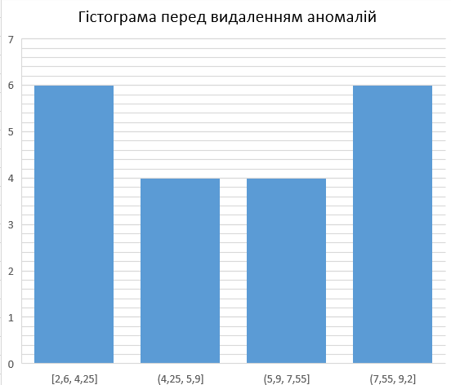

Межі вибірки: 2.6- 2.9

Закон розподілу є нормальним.

Математичне сподівання – 6.03

Середнє квадратичне відхилення – 2.22

Коефіцієнт асиметрії – -0.06666

Коефіцієнт ексцесу – -1.35644

**NOM- після відкидання**

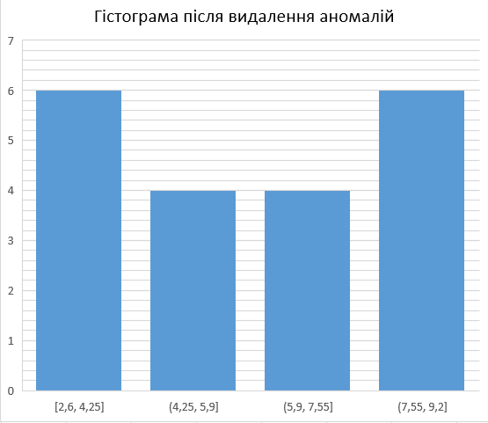

Межі вибірки: 145 - 1753

Закон розподілу є не нормальним.

Математичне сподівання – 566,8

Середнє квадратичне відхилення – 455, 255

Коефіцієнт асиметрії – 1,28874

Коефіцієнт ексцесу – 1,92416

**NOC– до відкидання**

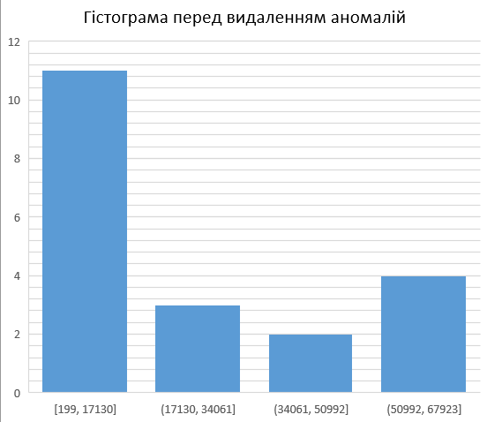

Межі вибірки: 199- 67923

Закон розподілу є не нормальним.

Математичне сподівання – 21777.8

Середнє квадратичне відхилення –25933.458

Коефіцієнт асиметрії – -0.8868581

Коефіцієнт ексцесу – -0.679384

NOC**- після відкидання**

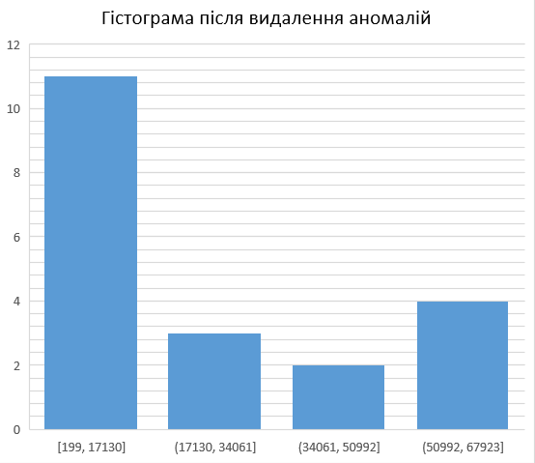

Межі вибірки: 199 - 62274

Закон розподілу є не нормальним.

Математичне сподівання – 11629.4

Середнє квадратичне відхилення – 17517.08

Коефіцієнт асиметрії – 1,64948

Коефіцієнт ексцесу – 2,7094

**NOP– до відкидання**

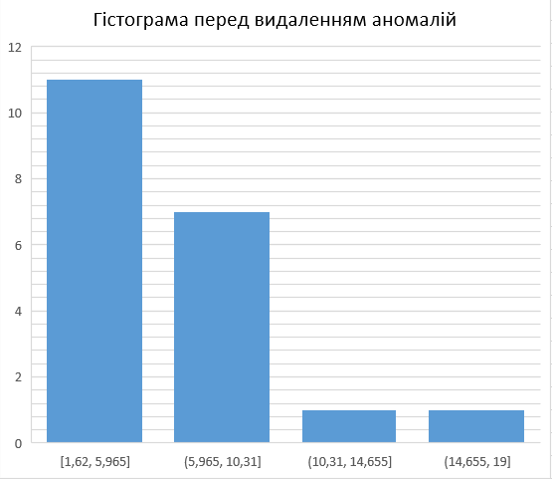

Межі вибірки: 1.62 - 19

Закон розподілу є не нормальним.

Математичне сподівання – 6.1815

Середнє квадратичне відхилення –3.9

Коефіцієнт асиметрії – 1,828863

Коефіцієнт ексцесу – 5,369588

NOP**- після відкидання**

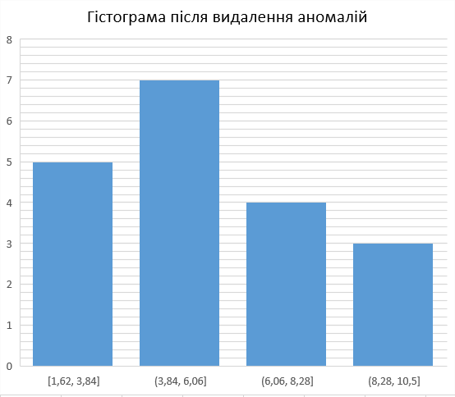

Межі вибірки: 2,46 - 10,5

Закон розподілу є не нормальним.

Математичне сподівання – 5,5

Середнє квадратичне відхилення – 2,55

Коефіцієнт асиметрії – 0,528

Коефіцієнт ексцесу – -0,31

**NDD– до відкидання**

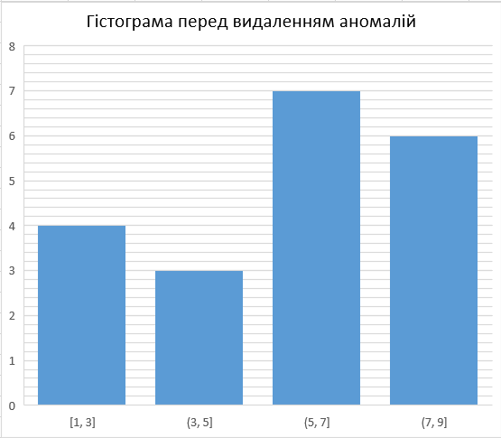

Межі вибірки: 1- 9

Закон розподілу є нормальним.

Математичне сподівання – 6

Середнє квадратичне відхилення – 2,615742

Коефіцієнт асиметрії – -0,66981

Коефіцієнт ексцесу – -0,50548

**CALL– до відкидання**

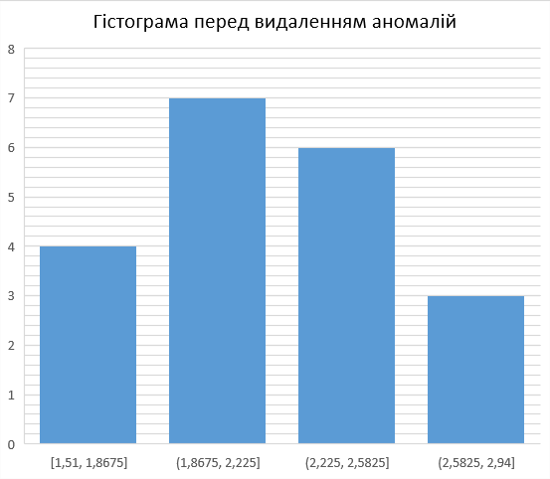

Межі вибірки: 1.51 - 2,94

Закон розподілу є нормальним.

Математичне сподівання – 2,216

Середнє квадратичне відхилення – 0,389621

Коефіцієнт асиметрії – 0,157

Коефіцієнт ексцесу – -0,46601

**WMC– до відкидання**

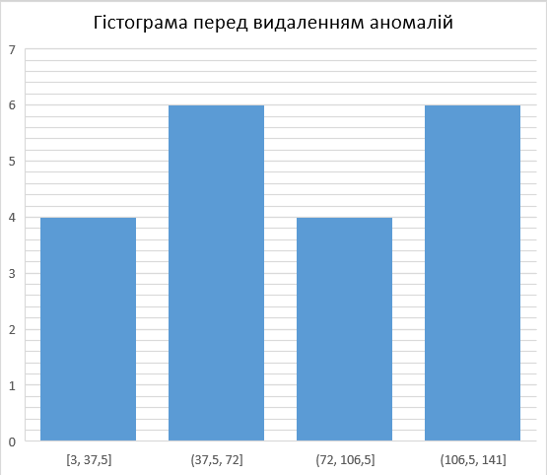

Межі вибірки: 3 - 141

Закон розподілу є нормальним.

Математичне сподівання – 71,85

Середнє квадратичне відхилення – 41,45673

Коефіцієнт асиметрії – -0,14149

Коефіцієнт ексцесу – -1,1176

**TCC– до відкидання**

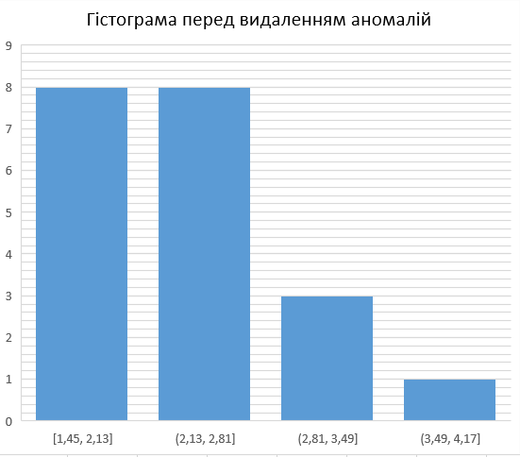

Межі вибірки: 1,45 - 4,17

Закон розподілу є нормальним.

Математичне сподівання – 2,3

Середнє квадратичне відхилення – 0,709786

Коефіцієнт асиметрії – 1,01

Коефіцієнт ексцесу – 1,12122

**PNAS– до відкидання**

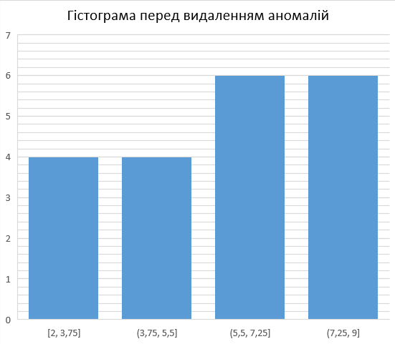

Межі вибірки: 2 - 9

Закон розподілу є нормальним.

Математичне сподівання – 6,05

Середнє квадратичне відхилення – 2,35

Коефіцієнт асиметрії – -0,23603

Коефіцієнт ексцесу – -1,36388

# Висновки

В цій лабораторній роботі мною було досліджено застосування, класифікацію та призначення емпіричних метрик програмного забезпечення. Також було опрацьовано навички вимірювання програмного забезпечення та використання метрик в розробці. Опрацьовано навички будування закону розподілів метрик, визначення відхилення від оптимальних значень та їх причини.